Samostojno raziskovalno delo:

KAKO SO ŽIVELI

KAZALO

Uvod……………………………..stran3

Razlike…………………………..stran4

Slike…………………………….stran 5

Življenjska doba………………….stran 6

Življenje otrok revnih staršev…….stran 7

Življenje otrok bogatih staršev…..stran 8

Naraščanje mestnega prebivalstva..stran 9

Rast mest………………………….stran 10

Hiše bogatašev……………………..Stran11

Voda in milo…………………….stran 12

Nova olika mode in razvade………stran13

Slike……………………………..stran14

Najzanimivejša izkušnja……..starn15-17

Slike…………………………….stran18

Refleksija……………………..stran19

Viri………………………….stran20

UVOD

Življenje v času baroka in absolutizma je bilo težko. Na življenje ljudi so vplivali različni dejavniki kot so: nalezljive bolezni(v tistem času je bila zelo razširjena bolezen kuga,zato so ljudi,ki so bili okuženi z njo naselili na svežem zraku in pitni vodi in s tem preprečili širjenje bolezni),higiena,saj v tistem času milo in voda nista bila v modi,lakota,saj so bila mesta vedno bol naseljena. V tistem času ljudje niso poznali higiene,saj so se ljudje umivali kar na dvoriščih ali pa v vežah.

Zardi epidemij bolezni je velik del meščanstva umrl. Število umrlih se je večalo,rojenih pa zmanjšalo. Pa vendarle je mestno prebivalstvo naraščalo,zaradi priseljenih ljudi z podeželja. Barok je tako kot absolutizem umetnostno obdobje.

Ravno umetnost,slikarstvo,kiparstvo in glasba so imeli v tem obdobju velik pomen. Življenje ljudi v baroku pa je bilo precej kratko. Skoraj četrtina ljudi je umrla preden je dočakala25 let.

Med absolutizmom in barokom pa so se pojavljale tudi razlike.

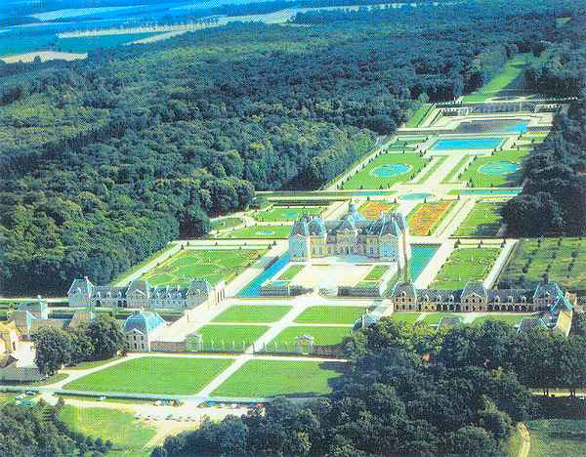

Slika 1:Vaux-le-Vicomte

Link : <http://www.french-at-a-touch.com/Graphics_Chateaux/Vaux-le-Vicomte1.jpg>

RAZLIKE MED BAROKOM IN DANAŠNJIM ČASOM

Med barokom in današnjim časom se pojavljajo kar bistvene razlike. Največja razlika je v načinu življenja. Takratna higijena je bila zelo slaba. V današnjem času pa je v razvitih mestih higijena zelo dobra,saj nas že od malega učijo,kako se umiva.V tistem času milo in voda nista bila v modi,sedaj pa imamo vodo že doma v tuš kabinah. Tudi mesta niso bila kaj dosti čista. Nekatiri so živeli v večnadstropnih hišah brez kanalizacije. Sedaj pa živimo v blokih z kanalizacijo. Hiše so bile v obdobju baroka iz lesa. Le bogati meščani so živeli v hišah iz opeke. Sedaj pa živimo v hišah iz negorljivih snovi. Otroci kot smo mi so imeli drugačno življenje, saj so že v otroštvu začeli delati v rudnikih in niso hodili v šolo. Le otroci bogatih meščanov so lahko hodili v šolo .Sedaj pa je šola obvezna za vse otroke. Prebivalci baroka pa so imeli tudi številne razvade, kot so: drugačen stil oblačenja, ki je sedaj čisto drugačen, pitje kave, kajenje tobaka,ki se pojavljata še danes. V času 17. stoletja je bilo v Londonu več kot tisoč kavaren. Sedaj pa imamo na svetu več kot 100.000 kavaren. Kot vidite se današnji čas in čas baroka precej razlikujeta saj je znanost od takrat zelo napredovala. Če bi hoteli živeti v tistem času se nanj nebi mogli privaditi zaradi razlik v čistoči, odpornosti prosti boleznim in predvsem v tehničnem področju.

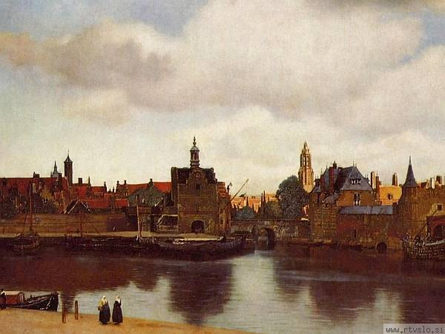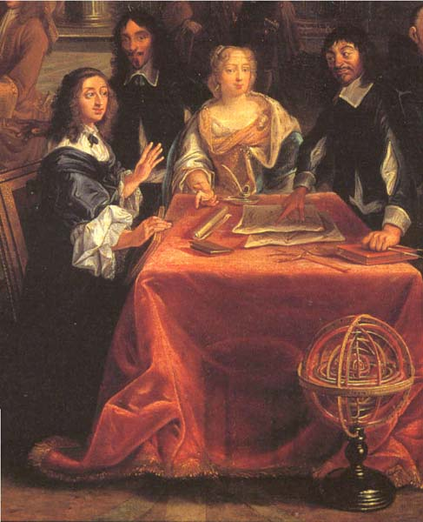

Slika 2: Mesto Delft v času baroka Slika 3:Rene Descartes

Slika2:link:<http://www.triera.net/upload/Kultura/glasba/vermeer_delft_1680-1050_show.jpg>

Slika3:link:[http://upload.wikimedia.org/wikipedia/commons/4/40/René_Descartes_i_samtal_med_Sveriges_drottning,_Kristina.jpg](http://upload.wikimedia.org/wikipedia/commons/4/40/Ren%C3%A9_Descartes_i_samtal_med_Sveriges_drottning,_Kristina.jpg)

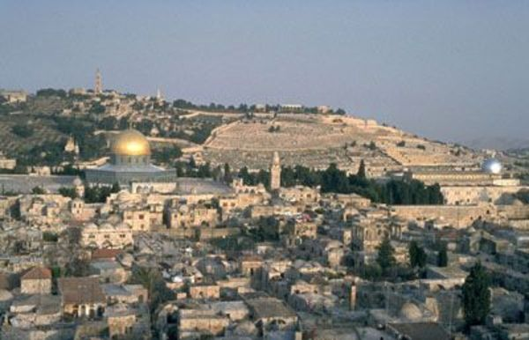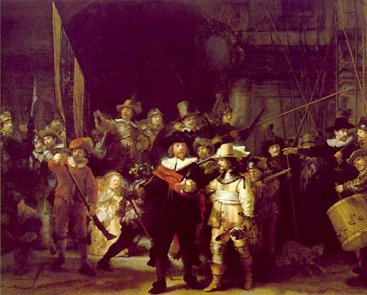

Slika 4:Obleke stražarjev Slika 5:Današnje mesto

Slika4: link: <http://www.geerts.com/images/painters/night-watch-rembrandt.jpg>

Slika5: link: <http://www.delo.si/assets/media/picture/iman/2004_12/sz5_israel_jerusalem.jpg>

ŽIVLJENJSKA DOBA

V času baroka je lahko človek živel le kratek čas. Četrtina ljudij je umrla že pri petindvajsetih letih. Tri četrine ljudi pa ni dočakalo pedesetega leta. Revni ljudje(ljudje iz nižjih slojev) so začeli umirati že pred svojim štiridesetem letu. Umirali so predvsem zaradi pomanjkanja hrane in izščrpanosti pri delu.Bogati pa so kljub izubilju živeli le kakih 10 let več. Otroštvo je preživelo več žensk kot pa moških, vendar pa so kasneje ženske ogrožali porodi. Kar petina žensk je pri porodu umrla. Stanje hitre umrljivosti so povzročile epidemije bolezni.Zato revni ljudje niso živeli več kot 40 let, bogatejši pa več kot 50 let.

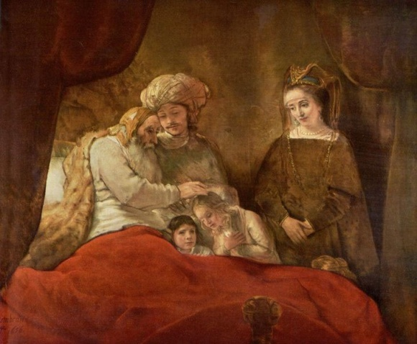

Slika 6: Bogatejši meščani

Link: <http://www.erevija.com/slike/Photo/Rembrandt_000.jpg>

ŽIVLJENJE OTROK REVNIH STARŠEV

Revni otroci niso uživali srečnega otroštva. Ko so bili sposobni delati kot delovna sila , so jih starši zaposlili. Kmečki otroci so morali z osmimi ali desetimi leti oditi k bogatejšemu kmetu. Pri tem kmetu so delali za vsakdanji kruh.

Nič drugače se ni dogajalo mestnim otrokom. Žalostno je bilo, da so v 17. stoletju otroke vedno bolj pogosteje zaposlovali v proizvodnji, manofakturah, in celo v rudnikih. V njih so tem otrokom rekli »rudarčki«. V malih jaških, ki so bili pretesni za rudarje, so morali otroci pridno polniti košare, sode ali pa usnjene vrečke z rudo. V 18. stoletju so gospodarski strokovnjaki priporočili delo otrokov v manofakturah koristno za državo ali mesto. To delo so podpirali tudi vladarji ,saj so si s tem zagotovili dobiček. Ti otroci so živeli zares težko. A bolje se je godilo otrokom bogatih staršev.

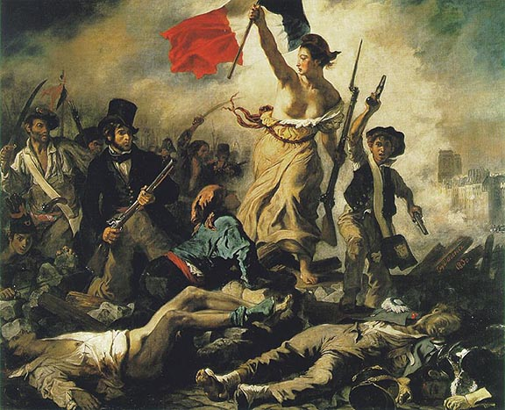

Slika 7:Upor revnih meščanov,med njimi so tudi revni otroci

Link: <http://www.grossmont.edu/history/courses/images/delacroix_liberty.jpg>

ŽIVLJENJE OTROK BOGATIH STARŠEV

V premožnih družinah so morali otroci čimprej odrasti. Ti otroci so bili sicer bolj hranjeni in negovani, kakor revni. Imeli so tudi dragocene igračke. Imeli so omogočeno šolanje.

Starši pa se z otroki niso mogli igrati zaradi svojih obveznosti.

Tudi ukvarjali se niso z njimi. Ko so otroci končali šolanje, so jih odrasli poslali od doma. Poslali so jih v samostan ali kako drugo šolo ali pa na dvor. Tam so se naučili lepega vedenja. Njihovo vedenje so strogo nadzorovali,da ne bi zapadli pod vpliv slabe družbe. Ko so bili pripravljeni in zadosti stari za poroko, so jim starši našli partnerja ali partnjerico, s katero se bo poročil. Moža ali ženo so iskali s pomočjo sorodnikov. Partner jim je moral biti enak po družbeni veljavi in premoženju. Življenje bogatih otrok lahko primerjamo z nami, brez tehničnih pripomočkov, saj bomo tudi mi nekoč naredili šolo,odšli na srednjo šolo, študij,se poročili in imeli službo. Vendar pa se naši starši bolj ukvarjajo z nami kakor pa starši bogatih otrok v baroku.

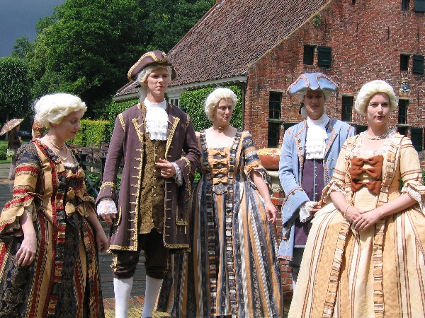

Slika 8:Bogati meščani

Link: <http://www.plaisircourtois.nl/images/kostuums/barok_verhildersum.jpg>

NARAŠČANJE MESTNEGA PREBIVALSTVA

Mesta so bila polne nesnage in bede(smrad). V teh mestih je živel velik del prebivalstva. Zaradi nesnage, smradu in nečistoče je prihajalo do večjih izbruhov epidemij bolezni. Ravno zaradi bolezni, je umiralo veliko prebivalstva(zaradi bolezni so ustvarjali tudi posebne bolnišnice). Število rojenih je bilo manjše, kot pa število umrlih. Pa vendarle je prebivalstvo naraščalo. Naraščalo je zaradi priseljencov. Ti priseljenci so bili predvsem iz podeželja. Dvanajst evropskih mest, to so bila glavna mesta držav(Pariz) je imelo v 17. stoletju več kot 100.000 prebivalcev. Preostala manjša mesta pa so bila precej manjša.

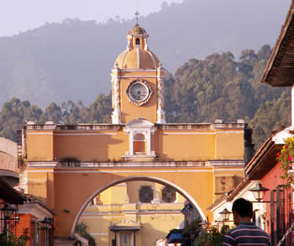

Slika 9:Stil španskega baročnega mesta

Link: <http://www.jezikovnapotovanja.com/sprachreisen/bilder/sprachen2005/antigua02.jpg>

RAST MEST

Mesta so bila zaradi varnosti večinoma obdana z visokimi obzidji. Zaradi tega se niso mogla širiti. Zato so rasla v višino. V največjih mestih ni bilo nič običajnega, če so imele hiše 5 nadstropij ali več. Večinoma so bile zgrajene iz lesa, ki je bil lažji kot opeke. Kadar je v takšnih mestih zagorelo, je bilo požgano do tal. Ostale so samo hiše bogatih meščanov, ki so bile zgrajene iz opeke. Mesta so bila za tako množico ljudi čisto neprimerno opremljena. Vodovodov ni bilo. Na razpolago je bil samo mestni vodovod. Na tem vodovodu je bila voda dostikrat neužitna. Zaradi neužitne vode so imeli meščani dostikrat težave z črevesnimi boleznimi. Ulice so bile ozke, le redko tlakovane. Taka mesta so čisto drugačna kot današnja mesta. Ulice so bile težko prehodne. Ob vsakem vremenu pa je na njih vladala nesnaga. Ulice so ljudem služile

Za odlaganje odpadkov. Javne razsvetljave še ni bilo. Če je hotel človek zvečir ven je moral z sabo vzeti baklo. Zaradi bakel pa so mesta pogosto gorela. Veliko mest je bilo uničenih.

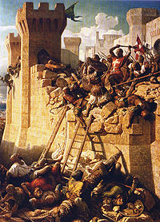

Slika 10:Baročno obzidje

Link: <http://upload.wikimedia.org/wikipedia/commons/thumb/1/1b/SiegeOfAcre1291.jpg/200px-SiegeOfAcre1291.jpg>

HIŠE BOGATAŠEV

Hiše bogatašev so bile sezidane iz opek, medtem ko so reveži živeli v hišah iz lesa. Notrnjost hiše je bila lepo urejena. Poseben poudarek so devali na umetnost. Posebej na glasbo. Bogataši so imeli na svojih posestvih male pevske zbore in orkestre. S tem so dokazovali kako bogati so. Ko je v mestih gorelo, so hiše bogatašev ostale nepoškodovane, saj so bile sezidane iz opek. Bogataši so imeli hiše zelo opremljene z različnim pohištvom. To pohištvo je bilo zelo drago. Slike so bile izobešene po vsem stanovanju. Slike so bile narisane iz pod palete priznanih umetnikov.

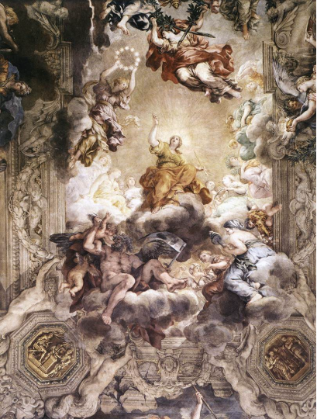

Slika11:link:

VODA IN MILO

Že v srednejem veku so poznali kopališča,kjer so obiskovalcem obrili brado in mu odpravili manjše znanstvene težave. Kopališča niso bila redkost niti na gradovih in hišah bogatašev. V baroku pa so taka kopališča zaradi spodobnosti zaprli. Ljudje so se kar odvadili umivati in skrbeti za higijeno.

V hišah ni bilo starnišč. V ta namen so izrabili kar dvorišča ali drugi malo bolj skriti kotiček na prostem, pa tudi v vežah.

Najrazličnejši marčes je bil vsakdanji spremljevalec bogatih in revnih ljudi. Umazanija in osebna higijena nista bili vrlini baročnega človeka. O ljudeh tistega časa so govorili, da niso poznali ne spodnjega perila. Imel pa je razkošne obleke, čipke in svilene nogavice. Poznali niso niti stranišč. Mnoge nizozemske hiše so bile vzor reda in čistoče in tudi vzhodni svet se ni odrekel stare kopalne navade. Zdravniki, ki so bili popolnoma nemočni v boju z nalezljivimi boleznimi, so priporočali snažnost, vodo in svež zrak. V obdobju baroka je bila najbolj razširjena nalezljiva bolezen kuga. V njenem času so sklenili obolele naseliti v posebnih bolnišnicah, ki naj bi stale na kraju, kjer je bilo mogoče zračenje in tekoča pitna voda. Osamitev je bila takrat največ ,kar so lahko naredili, da se bolezen nebi širila.

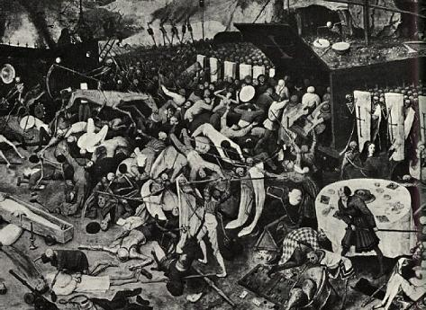

Slika 12: Posledice slabe higijene

Link: <http://www.gimvic.org/projekti/projektno_delo/2007/2d/sok/katastrofe/Plague.jpg>

NOVA OLIKA MODE IN RAZVADE

V času baroka res ni bilo poskrbljeno za čistočo, vendar so baročani začeli skrbeti za pravila lepega vedenja. Začeli so uporabljati vilice,vsak je dobil svoj krožnik in svoj kozarec.

Do takrat so namreč pili le iz enega kozarca in niso poznali žlic in nožev. V tistem času se ni spodobilo imeti umazanih nohtov. Iz čezmorskih dežel so k nam prinesli nove pijače(kakav, čaj, kavo) in tobak. Ljudje si sprva niso upali poskusiti novih izdelkov, saj so nekatiri učenjaki pravili,da so te pijače užitne nekatiri pa obratno. V tistem času so jih v marsikaterih bogatih družinah uživali. V Londonu so leta 1625 odprli prvo kavarno. Zaradi prve kavarne je pitje kave in kajenje tobaka preraslo v družaben dogodek. Angleži so bili na tem področju precej časa vodilni. V Londonu je bilo v 17. stoletju več kot tisoč kavarn. V Angliji so ob kavi postregli še tobak(rastlina, ki jo je Krištof Kolumb prinesel iz Amerike). Oblast je uporabo tobaka dolgo skušala preprečiti. Na koncu pa je morala popustiti in prodajo tobaka raje odobriti, da je imela od tega korist. Po koncu kuge v 16. in 17. stoletju, se je po Evropi razširilo mnenje, da umivanje z vodo,še posebej s toplo ni zdravo. Verjeli so, da s tem svoje telo popeljejo v nevarnost in bolezni. Zato je prišlo v modo tako imenovano «suho umivanje«. Ljudje so se posipali z raznimi praški. Kralju Ludviku 14. so noge prvič umili pri šestih letih. Pri sedmih pa ga celega potopili v vodo. Ob koncu 18. stoletje se je začelo tudi obvezno šolanje. Takrat so ljudje poznali le tri življenjska obdobja: kratko otroštvo, odraslost in starost.

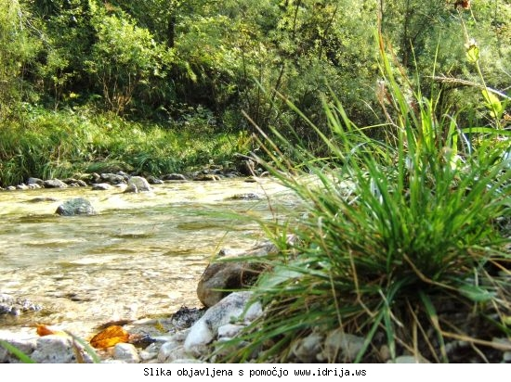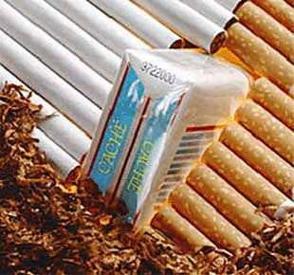

Slika 13: Voda ki jo v tistem času niso poznali Slika 14: Tobak,ki je prihajal v modo

Slika13: link: <http://www.idrija.ws/upload/images/6995komunala_voda1.jpg>

Slika14: link: [http://ejournal.eduprojects.net/slo/media/AMSlomšek/cig.jpg](http://ejournal.eduprojects.net/slo/media/AMSlom%C5%A1ek/cig.jpg)

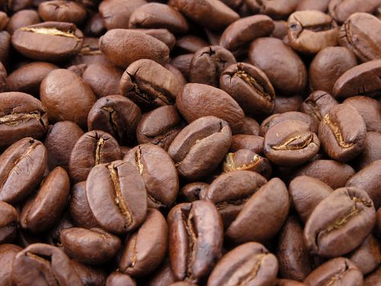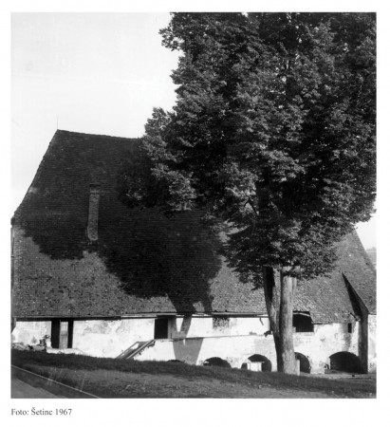

Slika 15: Stara baročna šola Slika 16: Kava,ki je bila v modi v času baroka

Slika15: link: <http://www.korak.ws/image/medium/19300/_1223966542>

Slika16: link: <http://www.obutimacek.com/wp-content/kavna_zrna.jpg>

NAJZANIMIVEJŠA IZKUŠNJA

Živel sem srečno otroštvo. Že v otroštvu sem imel veliko igrač. Nisem pa si predstavljal, da v baroku živijo tako revni ljudje. Do osmega razreda pravzaprav nisem vedel kaj je barok. Ko smo pri zgodovini dobili referat, za izdelavo baroka, me je tema zelo zanimala. Ker teme pravzaprav nisem razumel sem jo hotel bolje raziskati. Odpravil sem se v slovenski narodni muzej. S sabo sem vzel fotoaparat, mobitel, mp4, uro, oblačila in denar. S sabo sem vzel dvajset evrov. Mama mi je plačala avtobus in mi zapakirala oblačila. Prvi dan sem prespal pri očetovih sorodnikih v Ljubljani. Ker očetova sestrična dela v narodnem muzeju sem lahko odšel z njo. Še prej sem pozajtrkoval. Ker sem imel polno pričakovanj sva takoj odšla. Ko sva prispela, sva odšla v muzej. Notri sem videl veliko zanimivih reči iz zgodovine, kot so: makete dinozaverjev, starih ljudi, opreme vitezov in stare rimske čelade. V baroku sem našel veliko podatkov. To iskanje me je zelo utrudilo, zato sva s očetovo sestrično odšla domov. Ker je sestrična zbolela, sem naslednji dan odšel sam. V muzeju sem prebral veliko knjig. V zadnji knjigi sem videl časovni stroj. Zelo sem si želel potovati z njemu, saj bi baročno zgodovino spoznal od bližje. Ker se ni nič zgodilo sem raje odšel, saj je bila ura že osem zvečer. Kar naenkrat se je nekaj zabliskalo. Pred mano je stal čisto pravi časovni stroj. Bil je prav takšen, kot v knjigi. Od navdušenja sem skočil nanj. Ker nisem vedel kako deluje sem skočil nanj in začel pritiskati tipke. Pristav sem v prvi ledeni dobi. Zelo me je zeblo, saj sem bil oblečen v kratke rokave. Zato sem takoj skočil na časovni stroj. Ker je bilo na časovnem stroju le deset tipk. Posumil sem, da časovni stroj deluje kot telefon. Vtipkal sem leto v katerega sem hotel iti. To je bilo leto 1625. Nato sem videl da lahko vtipkam kraj v katerega sem želel priti. Ker sem vedel da obožujem velika mesta, sem vtipkal največjega med njimi. To mesto je bilo Pariz. Potegnil sem ročico,ker mi je zgledala kot ročica za pogon. Že čez nekaj sekund sem se znašel v Parizu. Časovni stroj sem skril, da mi ga nebi vzeli. Odšel sem v mesto. S sabo sem imel fotoaparat,mobitel,mp4 in uro. V zgornjem žepu pa še 20 evrov. Srečal sem revnega otroka. Bil mi je zelo podoben, zato sem pomislil, da je moj prednik in da sem morda z njim v sorodu. Z vsemi sem ravnal tako. Razkazal mi je mesto. Ko je videl, da imam v žepu 20 evrov, mi je povedal, da lahko s tem denarjem kupim celo mesto. Ker pa sem imel v žepu še druge stvari in sem vedel, da bo slej ko prej baterija ugasnila, sem jih prodal za celo francosko zlato. Postal sem kralj francije. Ker sem že v otroštvu igral strateške igrice. Sem poslal celo napadalno pehoto na kraljevino Španijo. Mojega malega prijatelja pa sem poimenoval za naslednika prestola. Kmalu za tem sva postala najboljša prijatelja. Vse sva delala skupaj. Ko sem zvedel, da je moja napadalna pehota usvojila pol Španije,sem prijateljevo družino poimenoval za lastnike tega dela. Ker je moja pehota uropala Špansko zakladnico, sem postal najbogatejši človek v Evropi. Priredil sem več zabav,ker sem hotel pobližje spoznati tudi revne ljudi. Ukinil sem pobiranje davkov, saj je moja vojska pobirala davke po celi Evropi, v zameno da ne nepadamo drugih dežel. Bil sem najbolj srečen človek. Imel sem prijatelje, bogastvo in celo oblast nad Francijo. Imel sem se za absulotista. A vse ni šlo po načrtih. Nad celo evropa je začela razsajati kuga. Veliko ljudi je pomrlo, tudi vojakov. Nisem vedel kako naj zaustavim razširjenje bolezni, saj nisem bil doktor znanosti. Bolezen je trajala že cela dva meseca. Jas se še nisem ukužil. A po 3 mesecih sem se tudi jas okužil. Moje stanje se je slabšalo. Spolnil sem se, da imam še kar skrit časovni stroj. Takoj sem odšel po njega. Ko sem ga izkopal, sem takoj utipkal današnji čas in državo Amerika. Odpravil sem se največjim znanstevnikom današnjega časa. Ugotovili so, lahko to kugo ozdravijo. Ko so ozdravili mene, sem jih prosil, če lahko prpravijo tri štiritonske sode tega zdravila. V zameno sem jim ponudil kraljeve dragulje Francije. Strinjali so se. S pomočjo časovnega stroja sem to zdravilo pripeljal v leto 1625. Ozdravil sem celo Evropo. Prestol sem ponudil svojemu prijatelju. Sprejel ga je. Tako smo bili vsi srečni. Jas sem na prestolu bival še en mesec. Tisti mesec sem raziskal še vse podrobnosti o baroku. Nato se je pokvaril še časovni stroj. Popravljal sem ga tako dolgo, dokler ni deloval brezhibno. Ker sem svoje starše že zelo pogrešal,sem se takoj odpravil na pot. Vtipkal sem leto 2009-01-25 in mesto Ljubljana. Vrnil sem se.

Teta mi je povedala da me ni bilo le eno uro. Povedal sem ji da sem zgubil denar. Plačala mi je vozovnico. Toakoj sem se odpravil domov. Doma so me vsi pričakali pred avtobusno postajo. Takoj smo odšli domov. Ko smo prišli sem se takoj lotil pisanja tega referata. Tako je ta referat na stal.



Slika 17: Moj časovni stroj

Link: <http://www2.shrani.si/files/menjavas629210.gif>

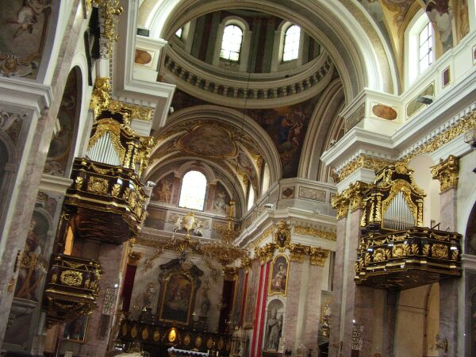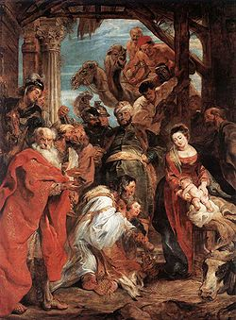

Slika 18: Ljudje ki so ukuženi s kugo Slika 19: Notranjost grajske cerkve

Slika18:link: <http://upload.wikimedia.org/wikipedia/commons/thumb/1/1b/Rubens_Adoration.jpg/250px-Rubens_Adoration.jpg>

Slika19: link: <http://mojametodika.com/blog/wp-content/uploads/2007/06/barok2.jpg>

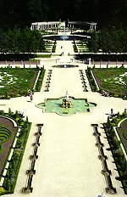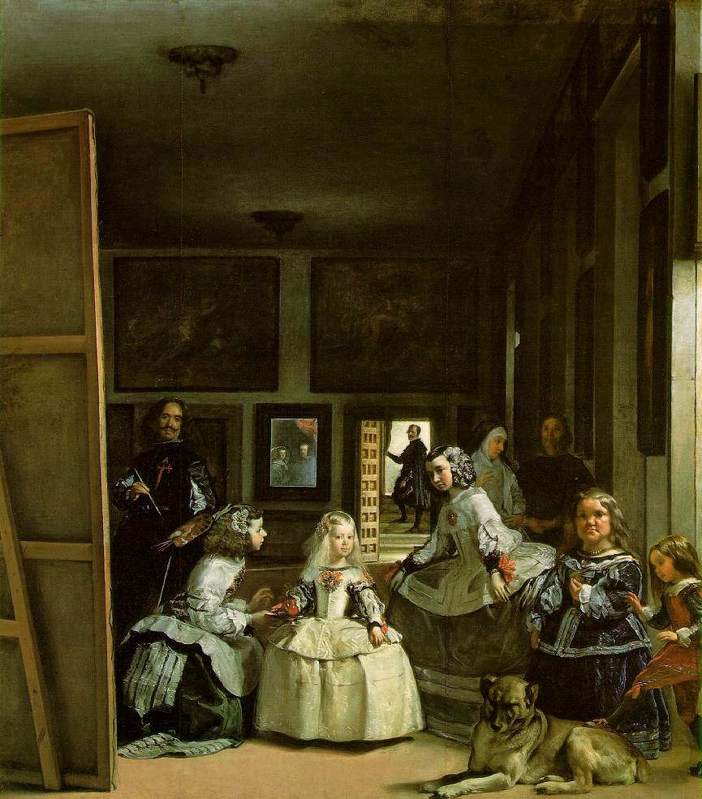

Slika 20: Moj dvorec Slika 21: Moji svetovalci

Slika20:link: <http://i11.photobucket.com/albums/a155/hermetist/Remek_djela/Rembrandt_belshazzar.jpg>

Slika21:link: <http://www.gor-radgona.si/hrast/images/friedenau.jpg>

REFLEKSIJA

Barok je zelo zanimiva tema,saj vsebuje veliko zgodovinskih podatkov. Ta tema mi je bila zelo všeč, še posebej potovanje s časovnim strojem, saj sem s tem lahko obnovil celo snov baroka in absolutizma. Najbol všeč mi je bila moda, ki se je v tem času začela baroka začela razvijati. Ni mi bilo všeč življenje revnih otrok ter njihova higijena. Saj če bi dan danes tako skrbeli za higijeno, sveta kot ga poznamo nebi bilo. Presenetilo me je tudi, da so za higijeno kar nehali skrbeti. Všeč pa mi je bilo, da so lahko naredili hiše iz lesa, ki so imele pet nadstropij. O tej temi sem spoznal veliko novih reči. Najbolj si bom zapolnil temo vode in mila,saj me preseneča,da so se kar nehali umivati in pozabili na to. Zdi se mi tudi, da si bom zapolnil stvari po naslednjih tematskih sklopih: Življenjska doba, Življenje otrok revnih staršev, Življenje otrok bogatih staršev, Naraščanje mestnega prebivalstva, Rast mest, Hiše bogatih, Mesta so bila neprimerno opremljena, Voda in milo in Nova olika mode in razvade. Ta referat si bom zapolnil,saj si ga bom po učiteljicenem pregledu zapolnil. Čas baroka in današnjega časa je težko primerjati. Lahko pa najdemo več razlik, ki so naštete na strani štiri. Tak način dela mi je zelo všeč,saj najprej sami poiščemo podatke, nato pa si jih sami napišemo v obliki raziskovalne naloge. Ta način del mi je všeč ravno zato, ker lahko sam predelam podatke, jih zapišem, napišem svoje mnenje in postavim vprašanja učiteljici. Ta vprašanja so:

1. Kdaj se je doba baroka in absolutizma zaključila?
2. Kdo je bil najbolj znan vladar v času baroka?
3. Kdaj se je zaključilo obdobje kuge?

VIRI

1. Maja Žvanut, Peter Vodopivec: Vzpon meščanstva, zgodovina za 8. razred 9 letne šole osnovne šole, Modrijan, Ljubljana 2002
2. Franco Luigi: Človek in čas- Absolutizem:Napoleonova doba/prevedla Marjana Samide, Mladinska knjiga, Ljubljan 1998
3. Vuk Karadažić: Kako prepoznati umetnost- Barok, Srbskohrvatsko izdanje,Beograd 1980
4. Branko Božić in Tomaž Werber: DZS zgodovine v slikah, Državna izložba Slovenije, Ljubljana 1997
5. Jacek Debicki,Jean-Francois Favre, Dietrich Grunewald

Antonio Filipe Pimental: Zgodvina slikarske, kiparske in arhitekturne umetnosti, Modrijan, Ljubljana 1998

1. <http://sl.wikipedia.org/wiki/Barok>